

Штаб
МО ВВПОД «ЮНАРМИЯ»
Кайбицкий муниципальный район
Республики Татарстан
422330 Кайбицкий район
село Большие Кайбицы
ул. Ш. Галиева д.12
тел.8(84370)21187
эл. почта:junajaarmija@rambler.ru

Еженедельный отчет МО ВВПОД «Юнармия»
Кайбицкого муниципального района за период :23.05.2022.

1.Количество участников движения: 326.
2.Количество принятых юнармейцев: 0.
3.Проведенные за неделю мероприятия: в 16 отрядах.

I. Открытие памятной доски у дома воина - интернационалиста. В селе Салтыганово Кайбицкого МР - Шарафуллину Ильдару Ханифовичу
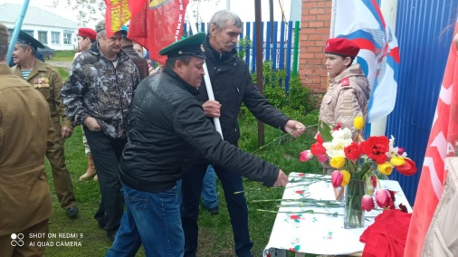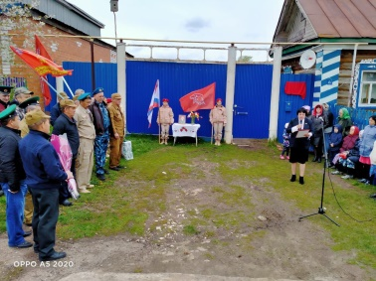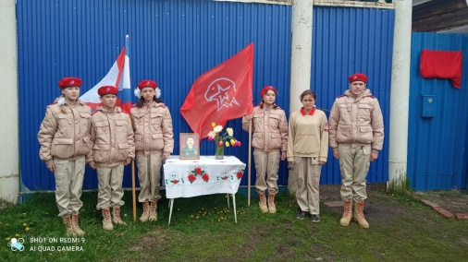
II. Бүген Кайбычта Чик сакчылары көнен билгеләп уздылар. Әлеге чара чик сакчылары хөрмәтенә Бөек Җиңү паркында куелган монумент янында узды. Аларны район башлыгы Альберт Рәхмәтуллин, якташыбыз –КГБның отставкадагы ветераны, подполковник Рәшит Гыйльфанов, Апас һәм Кайбыч районнарының хәрби комиссары Наил Җантимеров, РФ Кораллы Көчләре ветераны, отставкадагы майор Илхам Хөснетдинов, чик сакчыларының Кайбычтагы ветераннар Советы рәисе, Апастагы полиция бүлегендә шәхси состав белән эшләү бүлеге начальнигы Фәнис Хәялиев кайнар котлады. Бәйрәмгә Апас, Буа, Казаннан да чик сакчылары килгән иде.
На мероприятии посвященном чествованию пограничником в Кайбицкий район с поздравлениями прибыли юнармейцы отряда имени Героя Советского Союза Михаила Девятаева и ВПК "Пламя" "Школы 17" Приволжского района города Казани – координатор Нигметзянова Аида Фаруковна, и города Буинска объединение "Сезам" Центра внешкольной работы г. Буинска -руководитель Гиззатуллина Лейсан Равилевна, а так же, отряд имени Героя Советского Союза Андрея Евдокимовича Кошкина, Большеподберезинской школы нашего района.
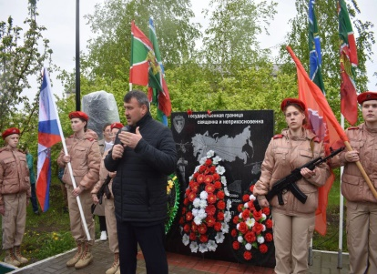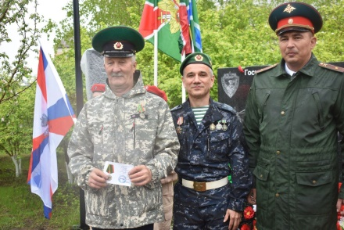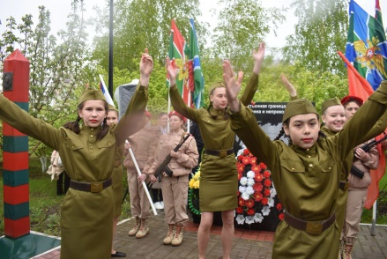
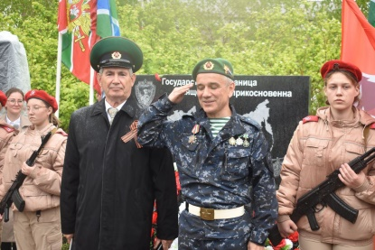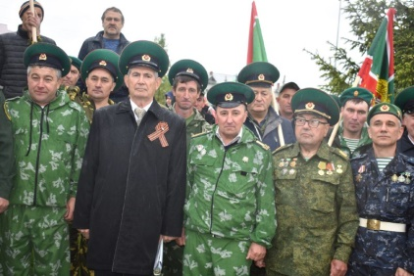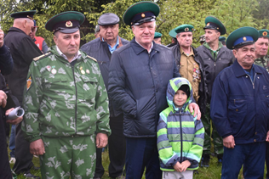
III. Поздравление главы Кайбицкого МР с Днем рождения ВВПОД «Юнармия».
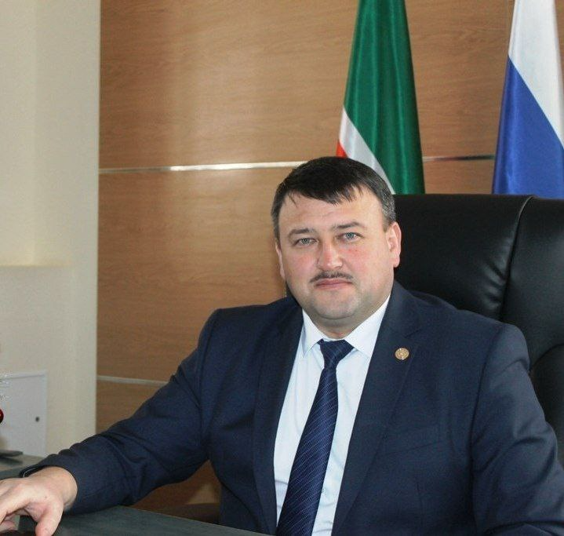

28 мая – день создания Всероссийского военно-патриотического общественного движения «Юнармия». В этом году движению исполняется шесть лет. По этому случаю юнармейцев и их наставников поздравляет глава района Альберт Рахматуллин.
– Юнармия – самое массовое военно-патриотическое детско-юношеское движение в нашей стране. Участников юнармейского движения объединяет любовь к Отечеству, стремление к изучению истории России и своего края. Сегодня без юнармейцев не обходится ни одно военно-патриотическое мероприятие в районе. Эффективная работа юнармейских отрядов стала визитной карточкой района. Они подают пример сверстникам, добиваясь успехов в учебе и спорте, активно участвуют в общественной жизни, проявляют себя в различных акциях, оказывают помощь ветеранам, ухаживают за памятниками и обелисками погибших воинов.
Желаю юнармейцам и их наставникам высоких спортивных достижений и интеллектуального роста, новых творческих свершений, успехов в учебе и общественно-полезных делах.

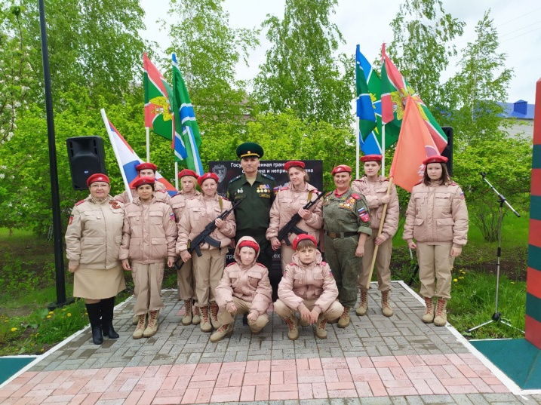
III. Юнармейские отряды МО ВВПОД «Юнармия», поздравляют пограничников с праздником.
Юнармейцы отряда имени полного кавалера орденов Славы И.П.Субботина МБОУ ''Ульянковская ООШ'' поздравляют защитников границы с Днем Пограничника!
Юнармейцы поздравили с Днем Пограничника ветерана боевых действий, воина- интернационалиста, пограничника , жителя села Ульянкова - Калашникова В.М.
https://t.me/yunarmiya_kaibych_rt/607 ссылка на видео.
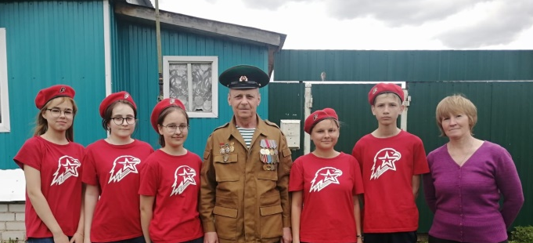

Начальник штаба местного отделения ВВПОД «Юнармия» Р.Д. Насибуллина

